基于ASP.NET宿舍管理系统的分析与设计

软件要求：

1. VS 2010及以上版本
2. SQL Server 2008及以上版本

使用步骤：

**数据库操作：**

1. 打开SQL Server 2008，连接至本地数据库。
2. 右键数据库-附加，点击添加按钮选择\NetSSMis\App_Data\NetSSMis.mdf文件。
3. 点击确定，完成添加。

**VS 2010操作：**

1. 打开VS 2010。
2. 点击文件-打开-网站，选择\NetSSMis网站。
3. 修改Web.Config文件中的Data Source：

<connectionStrings>

<add name="ConnectionString" connectionString="Data Source=(local);Initial Catalog=NetSSMis;Integrated Security=True"

providerName="System.Data.SqlClient" />

</connectionStrings>

测试：

右键Login.aspx在浏览器中打开。

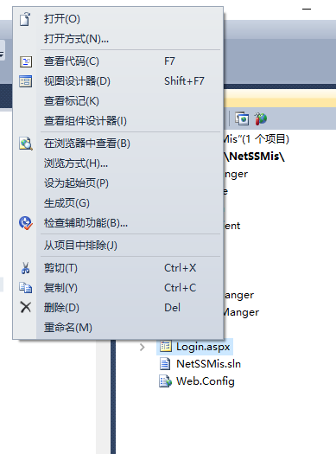

预期结果：

进入登录页面

